Муниципальное казённое дошкольное образовательное учреждение Тогучинского района «Тогучинский детский сад № 6»

«Здоровьесберегающие технологии в ДОО»

Юркова Анна Николаевна
МКДОУ Тогучинского района
«Тогучинский детский сад № 6»
Педагог-психолог

Тогучин
2024
В настоящее время одной из наиболее важных и глобальных проблем является состояние здоровья детей. Вырастить здорового ребенка – самое главное, что необходимо сделать нам, педагогам дошкольных учреждений.
Физическое здоровье детей неразрывно связано с их психическим здоровьем, эмоциональным благополучием. Исходя из принципа “здоровый ребенок – успешный ребенок”, считаю невозможным решение проблемы воспитания социально адаптированной личности без осуществления системы мероприятий по оздоровительной работе и физическому воспитанию детей.
Поэтому в настоящее время в качестве одного из приоритетных направлений педагогической деятельности выделяется применение в условиях детского сада здоровьесберегающих технологий.
Здоровьесберегающие технологии в дошкольном образовании - технологии, направленные на решение приоритетной задачи современного дошкольного образования - задачи сохранения, поддержания и обогащения здоровья субъектов педагогического процесса в детском саду: детей, педагогов и родителей.
Используемые в комплексе здоровьесберегающие технологии в итоге обеспечивают высокий уровень реального здоровья воспитанника и формируют у ребенка стойкую мотивацию на здоровый образ жизни. Только здоровый ребенок с удовольствием включается во все виды деятельности, он жизнерадостен, оптимистичен, открыт в общении со сверстниками и педагогами. Это залог успешного развития всех сфер личности, всех ее свойств и качеств. Поэтому в нашем детском саду действует комплексный подход к этой проблеме.
Здоровьесберегающие технологии в дошкольной образовательной организации подразделяются на:
- медико‐профилактические;
- оздоровительно‐физкультурные;
- валеологическое просвещение родителей;
- здоровьесбережения и здоровьеобогащения педагогов;
- социально‐психологического благополучия воспитанника.
Используемые технологии имеют ряд преимуществ и способствуют здоровьесберегающему процессу развития воспитанников.

Медицинские здоровьесберегающие технологии в ДОУ - обеспечивают сохранение и приумножение здоровья детей под руководством медсестры ДОУ в соответствии с медицинскими требованиями и нормами, с использованием медицинских средств.
Применяются следующие технологии:
• заполнение адаптационного листа вновь поступивших детей и ведение индивидуальных медицинских карт воспитанников,
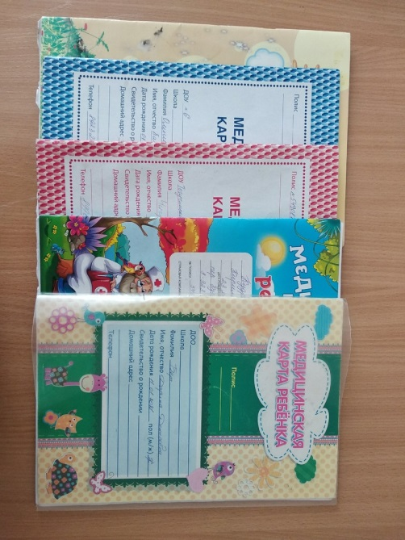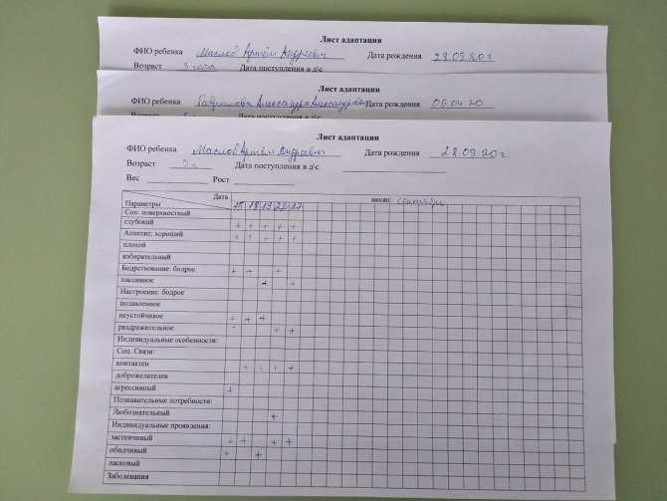
• профилактика заболеваний (ведение противоэпидемического режима, поддержание необходимого температурного режима и режима проветривания помещений, своевременно выявлять и отстранять от работы/посещения детского сада сотрудников/воспитанников, контроль за своевременным прививанием, соблюдением гигиены),
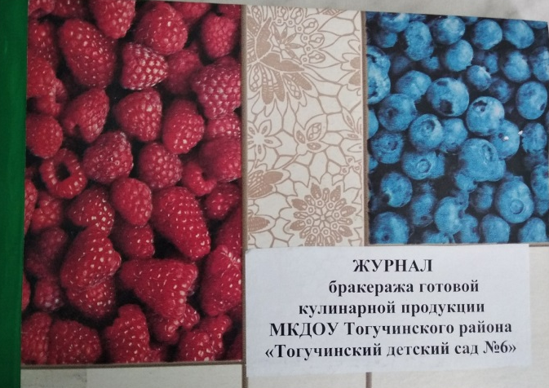
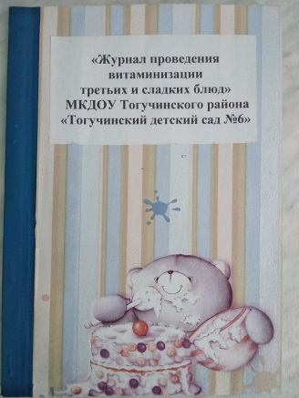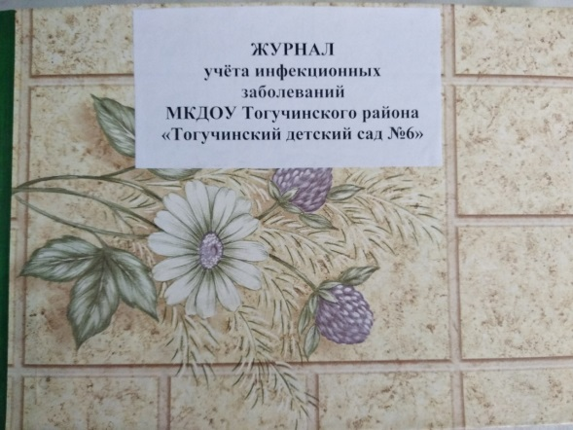

• углубленный медицинский осмотр с участием узких специалистов, приходящих из поликлиники,
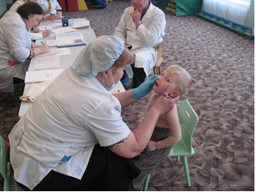
• реабилитация соматического состояния здоровья,
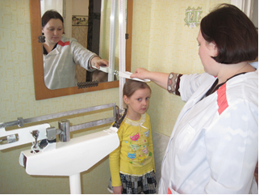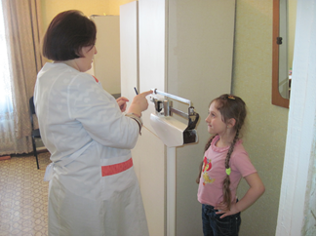
• витаминопрофилактика (отвар шиповника в осеннее – зимний период, витаминизация третьих блюд с использованием аскорбиновой кислоты).
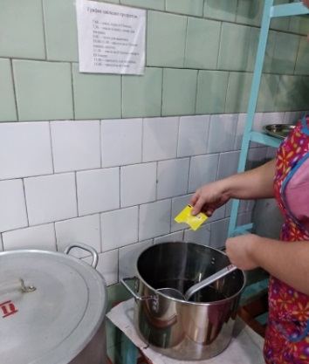
Физкультурно-оздоровительные технологии - направлены на физическое развитие и укрепление здоровья ребёнка, развитие физических качеств, двигательной активности и становление физической культуры дошкольников:

• закаливание КГН;

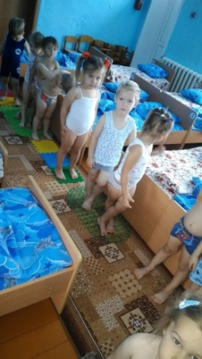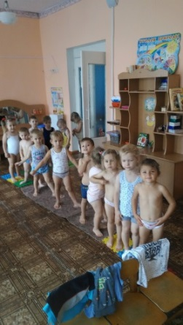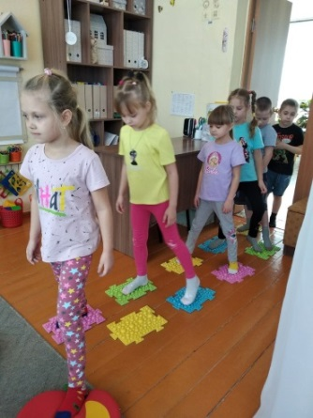
• спортивные мероприятия;
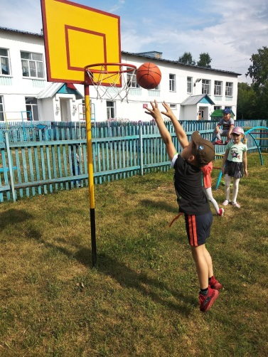 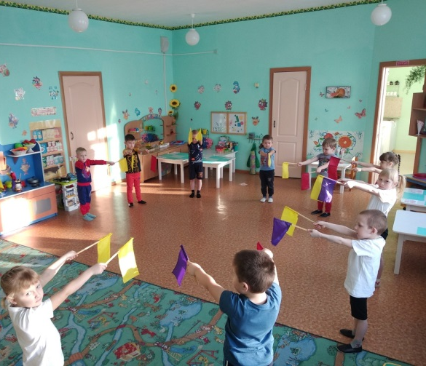 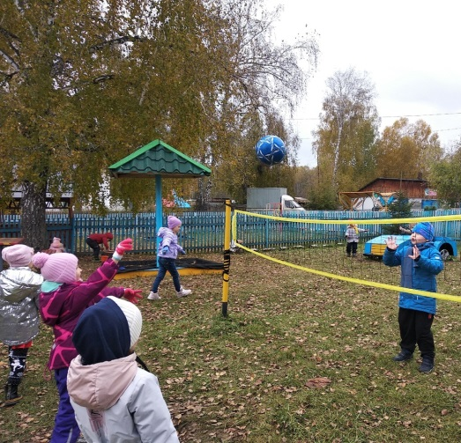 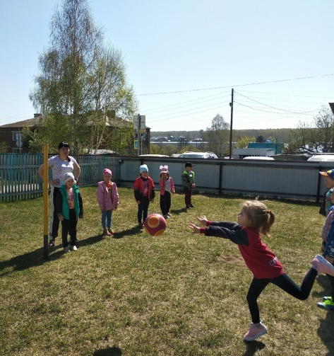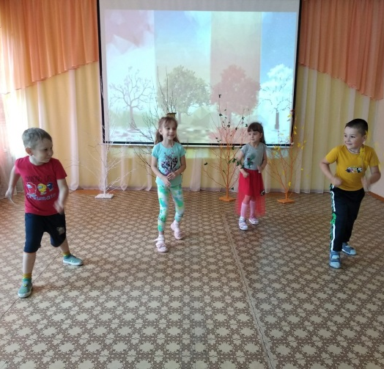 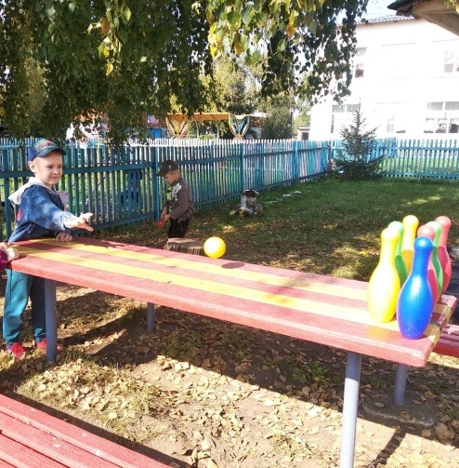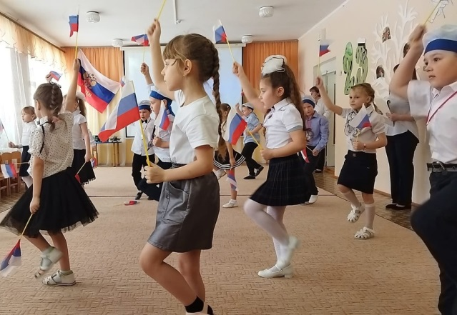 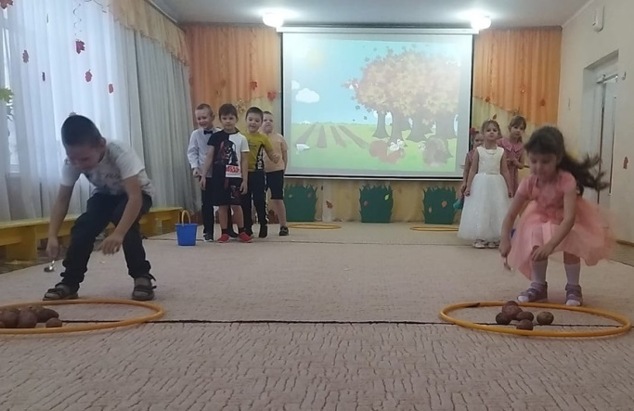•

прогулки-походы.
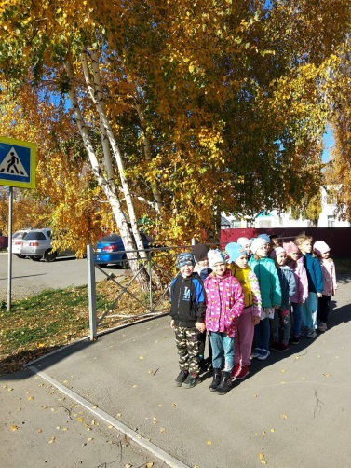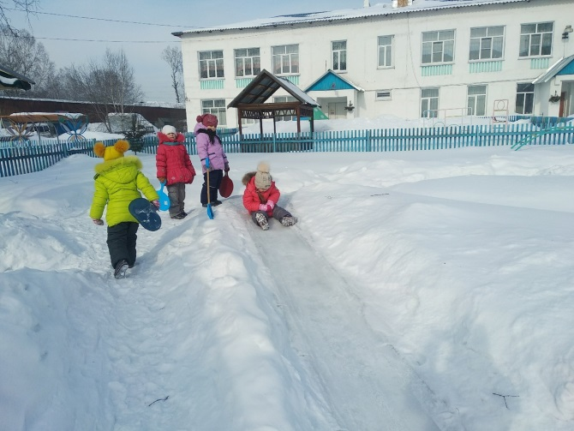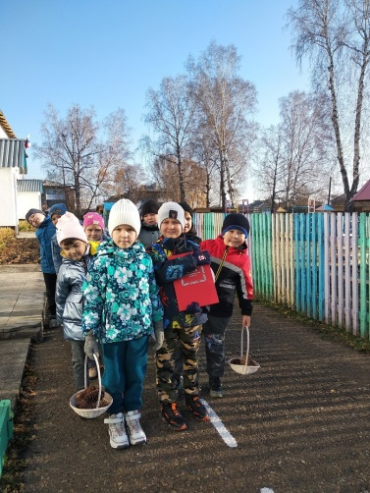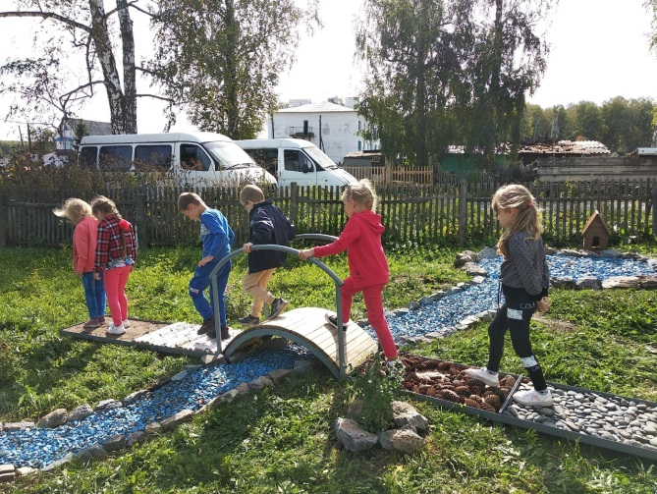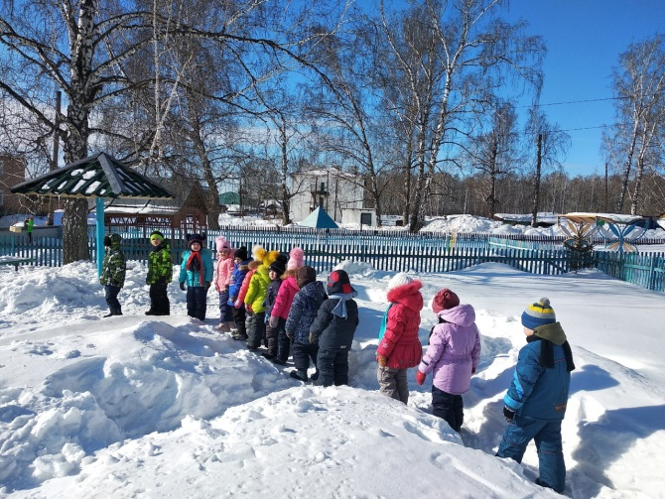

Здоровьесбережение в работе с педагогами ДОУ:
- Обсуждение вопросов здоровьесбережения на педагогических советах и медико-педагогических совещаниях.
- Семинары-тренинги «Психологическое здоровье педагогов»;
- Консультации для педагогов «Признаки утомляемости ребёнка дошкольника», «Запрещённые физические упражнения для детей дошкольного возраста», «Как правильно провести гимнастику с дошкольниками», «Профилактика утомляемости дошкольников в ДОУ» «Работа воспитателя по разделам программы «Основы безопасности и жизнедеятельности детей» и др.;
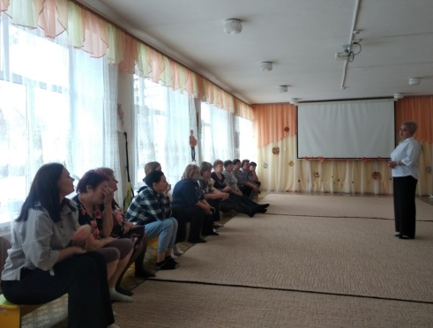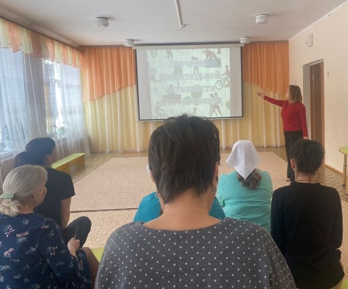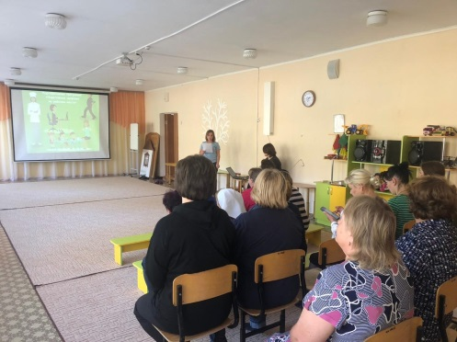

Валеологическое просвещение родителей
Задача данных технологий – обеспечение валеологической образованности родителей воспитанников ДОУ: дни открытых дверей, выступления на родительских собраниях, консультации, информация для стендов, памятки, презентации, буклеты и т. д

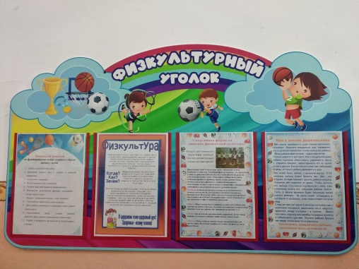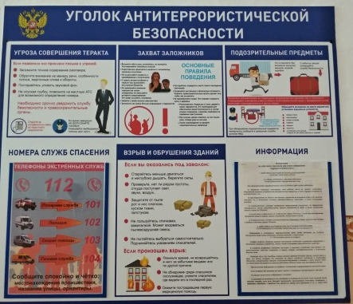
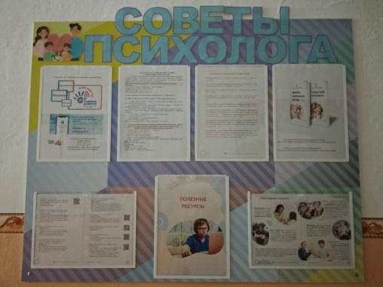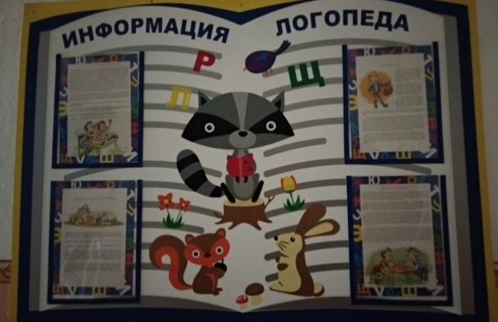
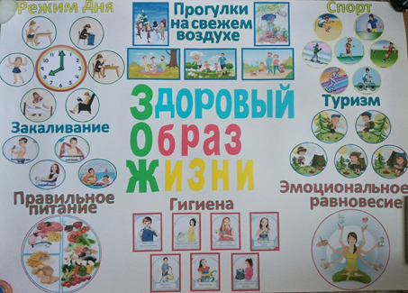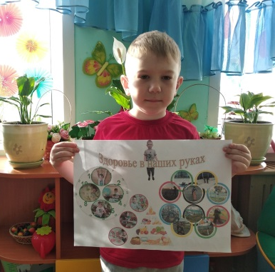
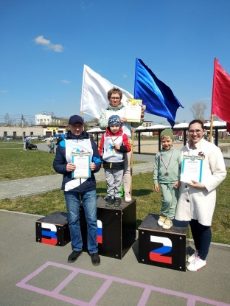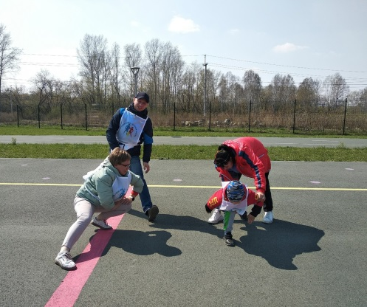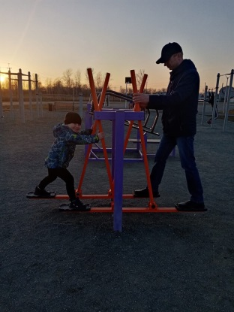
Физическое здоровье детей неразрывно связано с их психическим здоровьем, эмоциональным благополучием. Так как ребенок в детском саду проводит большую часть времени и, находясь в тесном контакте со сверстниками и взрослыми, он испытывают серьезные психические нагрузки. Поэтому в своей работе я использую технологии социально-психологического благополучия ребёнка. Под технологией социально-психологического благополучия ребенка понимается совокупность мероприятий, обеспечивающих комфортное и позитивное пребывание ребенка в детском саду.
Задача этой деятельности – обеспечение эмоционального комфорта и позитивного психологического самочувствия ребенка в процессе общения со сверстниками и взрослыми в детском саду, семье, так как эмоциональный настрой, психическое благополучие, бодрое настроение детей является важным для их здоровья.
К технологиям социально-психологического благополучия ребёнка относятся: игротерапия, сказкотерапия, куклотерапия, музыкотерапия, арт-терапия, песочная терапия, психогимнастика, релаксация, музыкальное воздействие, воздействие светом, сухой бассейн, пальчиковая гимнастика и самомассаж.

Технологии игровой терапии, или игротерапия – это метод психотерапевтического воздействия с использованием игры. Игровая деятельность помогает ребенку приобретать навыки в разных видах деятельности, усваивать социальные нормы поведения, улучшать физическое и эмоциональное состояние, избавиться от психических травм, позволяя пережить болезненные для психики обстоятельства в упрощенной форме.

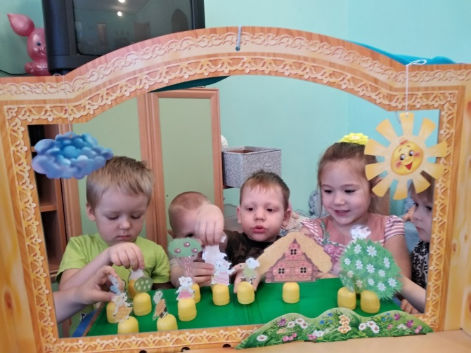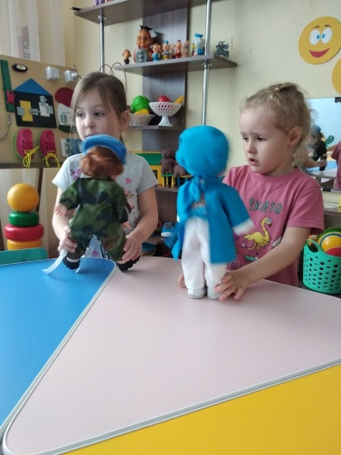

Технологии сказкотерапии используется педагогами ДОУ во время игровой, интеллектуальной, трудовой деятельности детей, развлечений, викторин, прогулок, театрализованной деятельности. Сказкотерапия — метод, использующий сказочную форму для интеграции личности, развития творческих способностей, расширение сознания, совершенствования взаимодействия с окружающим миром.

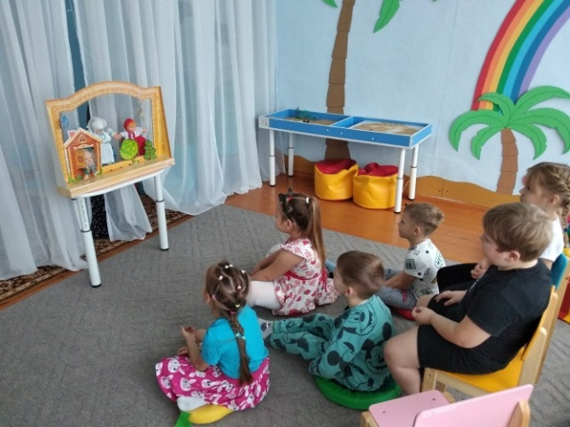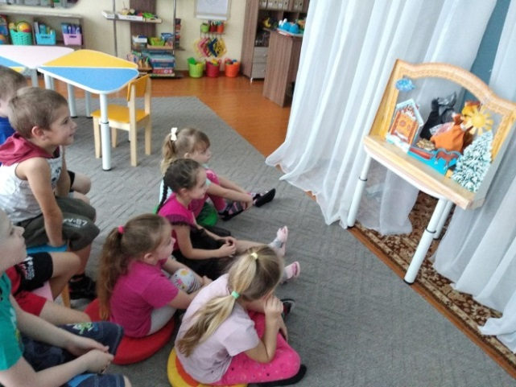
Технологии Арт-терапии редставляет собой методику лечения и развития при помощи художественного творчества. Детская арт-терапия – это простой и эффективный способ психологической помощи, основанный на творчестве и игре. Другими словами, это – лечение творчеством.
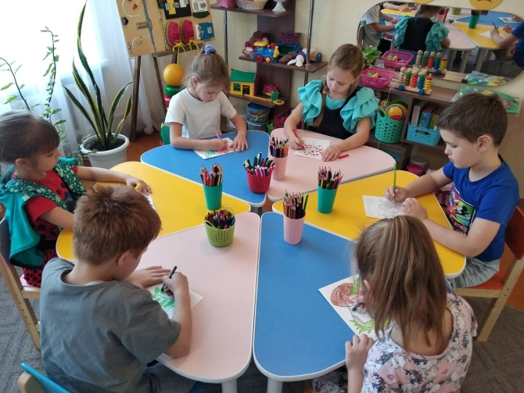

Технологии песочной терапии— один из методов психотерапии. Это способ общения с миром и самим собой; способ снятия внутреннего напряжения. Песочная терапия даёт возможность прикоснуться к глубинному, подлинному Я, восстановить свою психическую целостность, собрать свой уникальный образ, картину мира. Ребенок в процессе песочной игры имеет возможность выразить свои самые глубокие эмоциональные переживания, он освобождается от страхов, и пережитое не развивается в психическую травму.
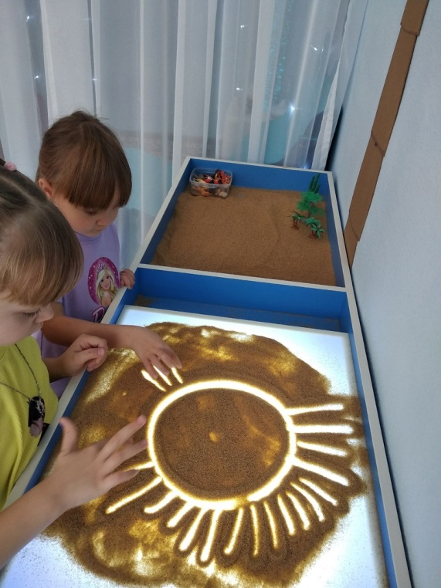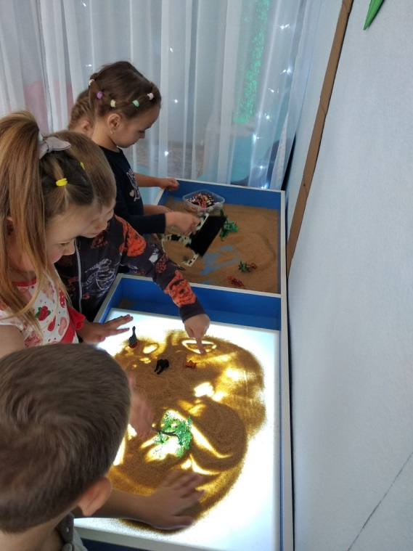

Технологии психогимнастики - Основная цель занятий по психогимнастике - овладение навыками управления своей эмоциональной сферой: развития у детей способности понимать, осознавать свои и чужие эмоции, правильно их выражать и полноценно переживать.
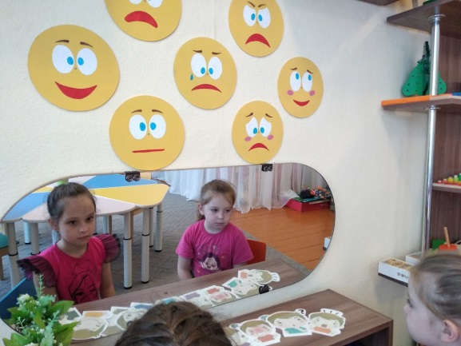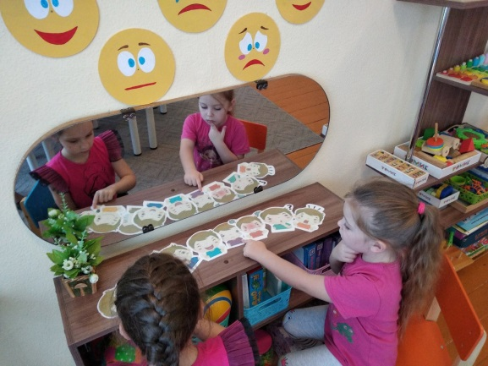
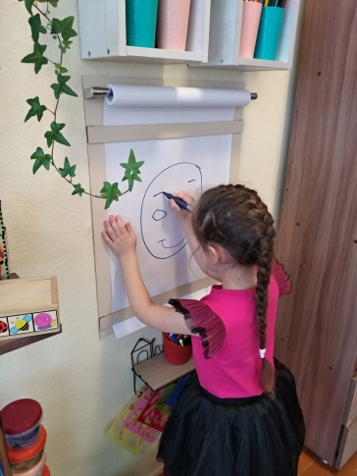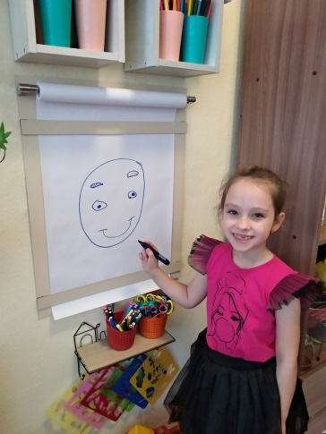

Технологии музыкального воздействия- одно из направлений арт-терапии, помогает преодолеть внутренние конфликты и достичь внутренней гармонии. Регулярные музыкальные паузы, игра на детских музыкальных инструментах положительно влияют на развитие творчества, на стабилизацию эмоционального фона.

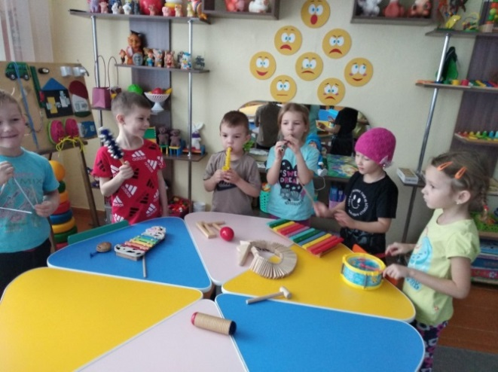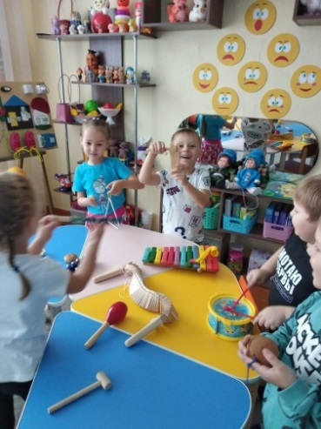
Сухой бассейн снимает эмоциональное напряжение. Ребенок, играя в сухом бассейне, получает много полезного для здоровья. В первую очередь, это массаж. Причем, мягкий массаж происходит во время игр с шариками практически на всей поверхности тела ребенка. Игры в сухом бассейне положительно влияют на систему кровообращения и дыхания ребенка. Одновременно улучшается координация движения, происходит профилактика плоскостопия.

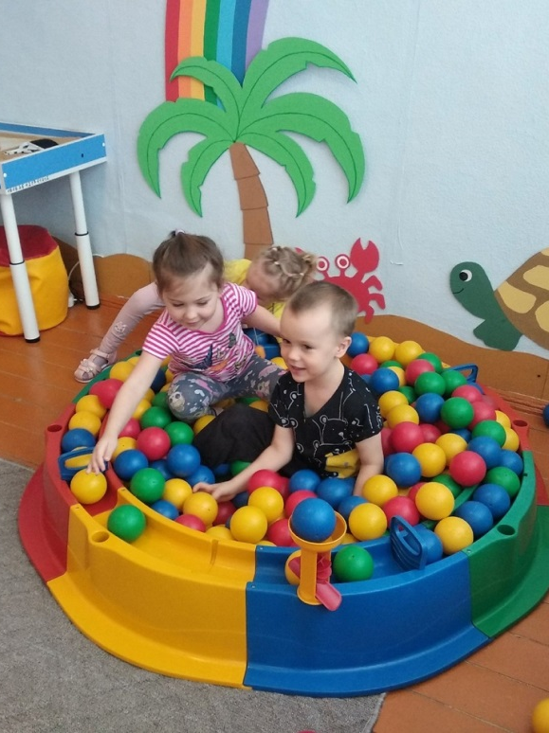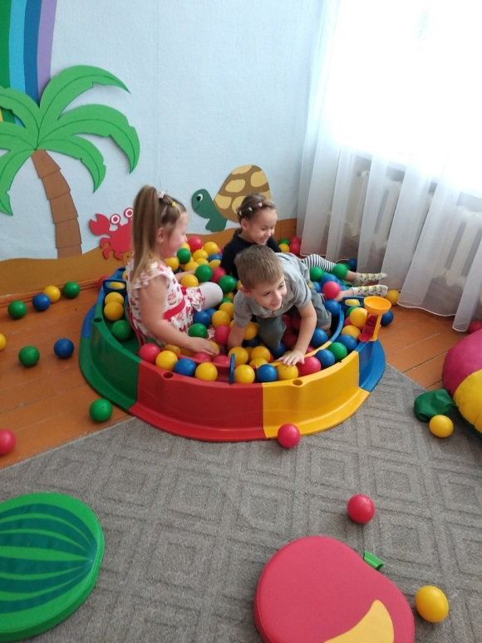

Пальчиковая гимнастика решает множество задач в развитии ребенка.
Игры с пальчиками развивают не только ловкость и точность рук, но и мозг ребенка, стимулируют творческие способности, фантазию и речь. Главная цель пальчиковых игр – переключение внимания, улучшение координации и мелкой моторики, что напрямую воздействует на умственное развитие ребенка.

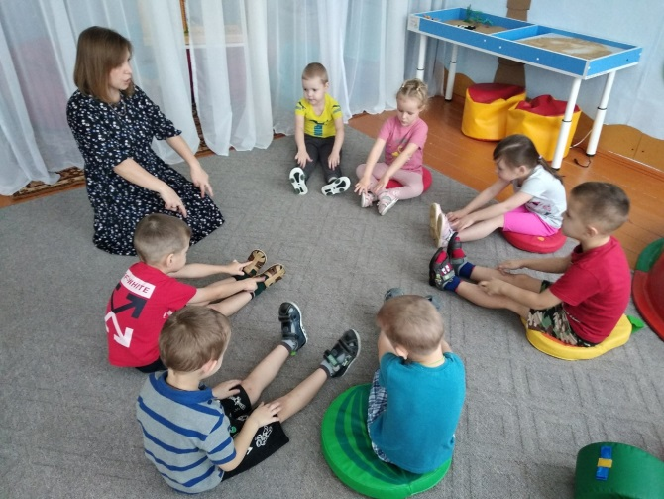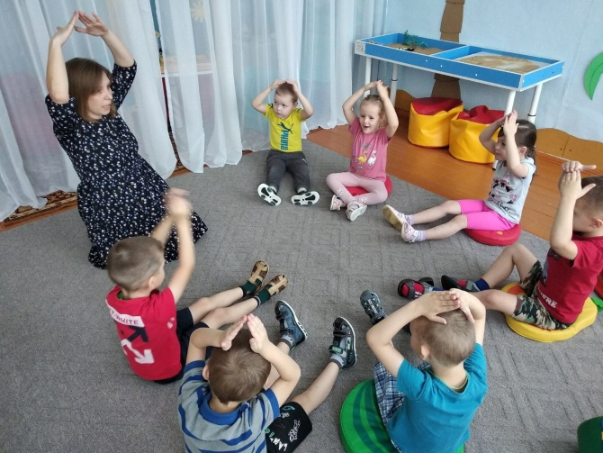
Самомассаж прекрасный способ расслабить мышцы и избавиться от нервноэмоционального напряжения в забавной игровой форме.

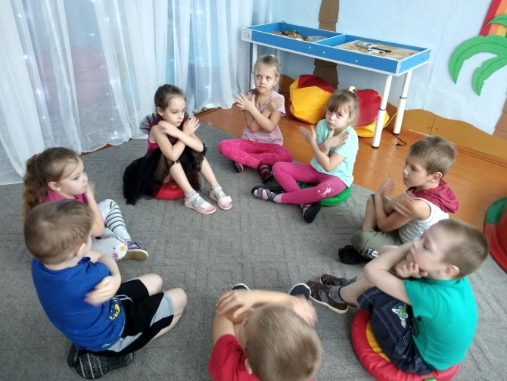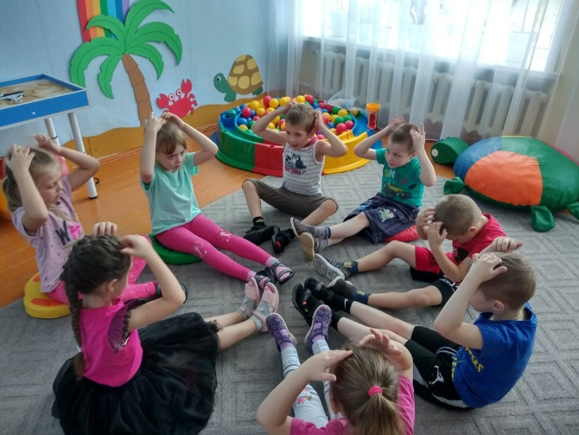

Технологии развития мелкой моторики. Движения пальцев рук влияют на развитие моторной функции речи и стимулируют развитие таких психических функций, как мышление, память, внимание.

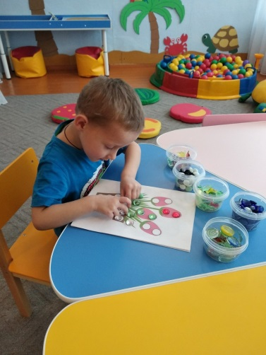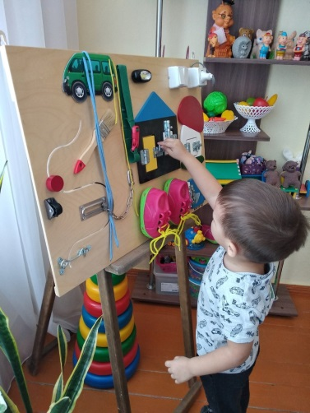

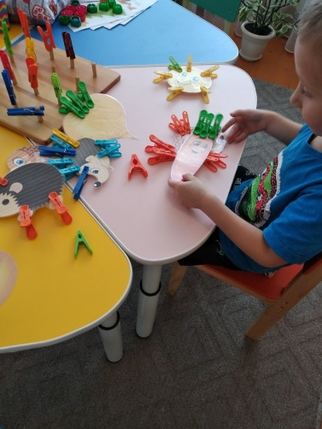
Релаксация – обучение элементарным приемам релаксации( использование оборудования для создания соответствующей обстановки: муз.сопровождения, светового сопровождения, аромо-сопровождение)
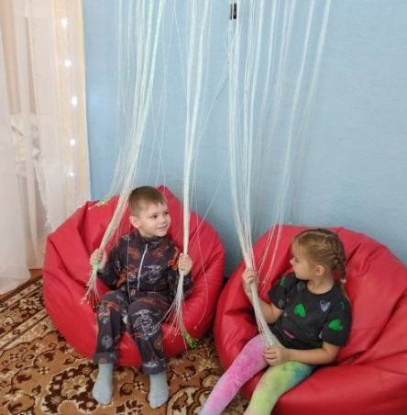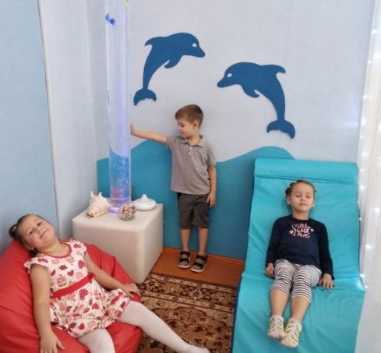
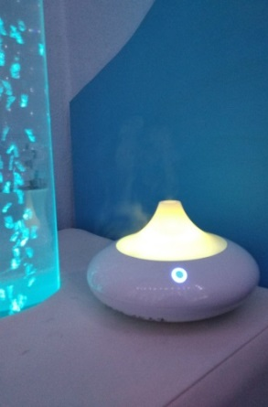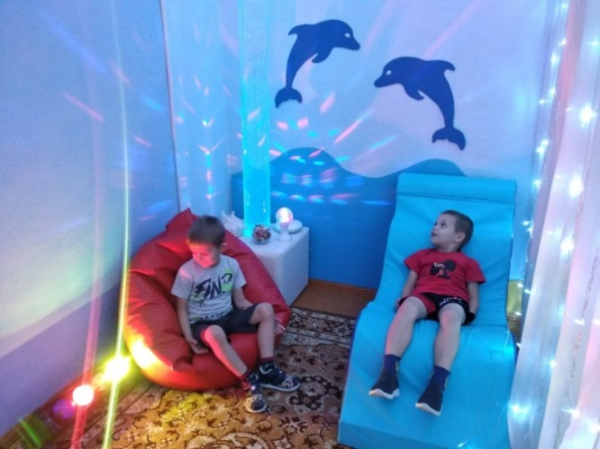

Таким образом, используя технологии обеспечения социально-психологического благополучия ребенка в детском саду, мы достигаем положительного психоэмоционального развития ребенка, а также психологического комфортного пребывания воспитанников в ДОУ.
Помимо этого необходимо отметить, что физическое воспитание обеспечивает охрану и укрепление здоровья, развития двигательных умений, культурно-гигиенических навыков, закаливание организма, любовь к чистоте, опрятности, приучает ребенка к режиму, повышает работоспособность, снижает утомленность. Педагогический процесс охватывает все основные направления развития ребенка, а также предусматривает систему мер по охране и укреплению здоровья ребенка. Основная задача детского сада - воспитать всесторонне развитого, психически и физически здорового ребенка, развить творческие и умственные возможности ребенка.

Машинотракторная улица, 5, Тогучин, Новосибирская область, 633454
8 923 233 50 89
anuta.iurckova2017@yandex.ru

